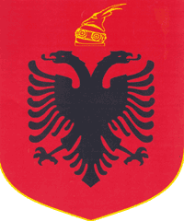
4
REPUBLIKA E SHQIPERISE
BASHKIA KUÇOVE

Kuçove me 02/ 03 /2016

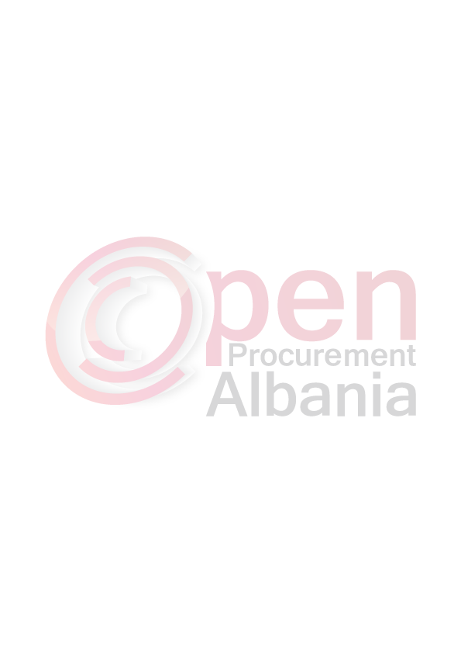
LENDA: Formulari i Njoftimit te Kontrates

AGJENSISE SE PROKURIMIT PUBLIK
T I R A N E

- Autoriteti Kontraktor, adresa, nr.tel: Bashkia Kucove Lagja nr.1 Blloku “Tafil Skendo” Tel.0311 23306

- Lloji i procedures se prokurimit: Sherbim Konsulence

- Objekti i prokurimit: Studim Projektim per Rikonstruksion dhe Rehabilitim i Rruges Kucove-Ura-Vajgurore

- Fondi Limit : (pese milion e teteqind e tridhjete e tremije e treqind e tridhjete e tre) leke pa tvsh

- Afati per ekzekutimin e kontrates: 25 dite nga data e lidhjes se kontrates.

- Afati i fundit per pranimin e ofertave: 17/03/2016 ora 08:00 ne adresen www.app.gov.al.

- Data e hapjes se ofertave: 17/03/2016 ora 10:00 ne adresen www.app.gov.al.

TITULLARI I AUTORITETIT KONTRAKTOR

Selfo KAPLLANI

